Memoria JESS

Consulta de pediatría

Jose Ramón Prieto Fontcuberta
Técnicas de inteligencia artificial
Primera práctica - JESS

Dominio
El dominio del sistema experto es una consulta de pediatría, donde va un niño a la consulta de un médico pediatra con ciertas molestias.

Los datos observables son dni o nombre del niño y varios síntomas: tos, mocos, fiebre, vomitos, estornudos, respiración, dolor de barriga, hinchazón, diarrea, picores y puntos rojos.
Como datos deducibles, los cuales también pueden ser observables, son mocos (si tiene tos y estornudos), respiración dificultosa (tos y mocos), picores (si tiene puntos rojos) y dolor abdominal (vómitos y diarrea). También tenemos los cuatro diagnósticos, los cuales son acumulativos y el niño puede tener los 4 o ninguno y cualquier combinación es posible, bronquitis, varicela, gastroenteritis y reacción alérgica.
Los datos que componen la solución son los cuatro diagnósticos o la anulación de los 4.
Si el niño tiene los cuatro diagnóstico se trataría de un caso grave y habría que ingresar al niño. Si no tuviese ninguno, se le recetaría un paracetamol y si fuese necesario, enviar al niño a un especialista.

Reglas
Para terminar el programa, se deben de dar todos los diagnósticos sobre los niños, ya sea positivo o negativo.
El programa, por cada niño, te dice si tiene algún diagnóstico, todos o ninguno

Diagnósticos que resuelven el problema y todos lo campos que necesitan para activarse:
Gastroenteritis: mocos, tos, estornudos, fiebre y respiración dificultosa.
Varicela: puntos rojos, fiebre y picores.
Reacción alérgica: vómitos, diarrea y dolores de barriga.
Bronquitis: hinchazón, picores y respiración dificultosa

Inferencias
Si tienes tos y estornudos, se deduce que tienes mocos.
Si tienes tos y mocos, se deduce que tienes una respiración dificultosa.
Si tienes vómitos y diarrea, se deduce que tienes dolor abdominal.
Si tienes puntos rojos, se deduce que tienes picores.

Preguntas
Se han programado preguntas (needs) para todos los campos del template del niño, pero se ha añadido una prioridad mayor a los campos que pueden ayudar más, que están en varios diagnósticos, como por ejemplo la fiebre, o campos de los que más se pueden derivar otros campos (más inferencias).

Evaluaciones

Niño A, conocemos que tiene tos y no tiene diarrea:
a) Solo tiene fiebre

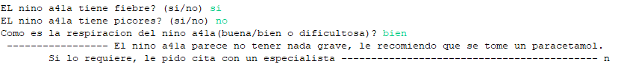
Debido a que no hace matching con ningún diagnóstico.

b) Además de fiebre y tos, picores, hinchazón y respiración dificultosa.
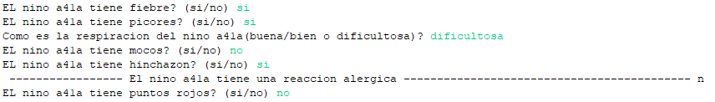
El niño, en este caso, tiene reacción alérgica

Niño D, conocemos que tiene hinchazón, diarrea y picores:

a) El niño tiene de todo

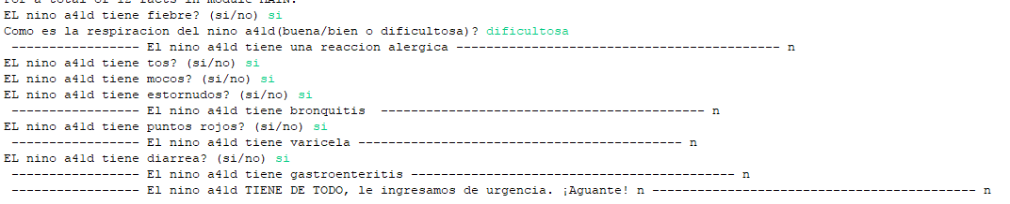
b) El niño solo tiene gastroenteritis

No hace más preguntas porque se descartan el resto de diagnósticos, al no tener dificultades en la respiración ni fiebre.

Conclusiones

Con JESS hemos podido crear un sistema experto sobre una consulta de pediatría.
Con la ayuda de un médico y su ámplio conocimiento sobre el tema, el cual nos ha permitido crear una serie de reglas e inferéncias para llegar a diversas conclusiones sobre las enfermedades que tiene un niño.
El sistema no se para siempre en la misma regla, ni hace bucles, si no que necesita saber toda la información que tiene el template, o gran parte de ella, para poder descartar diagnósticos.
También se descartan diagnósticos sin tener toda la información, solo con saber que cierta parte de la regla necesaria para su aceptación no se dará, ya se descarta.
También hay prioridades sobre las preguntas, con lo que con dos o tres preguntas se puede acabar el programa, aunque haya muchas más reglas.

Por defecto, en el programa hay cuatro niños y las preguntas indican a que niño se refieren, aunque puede ser un poco lioso, ya que te va preguntando como le viene bien sobre cada niño.
En la realidad no debería de ser así, porque las consultas con individuales, con lo que solo habría un niño. Se podrian comentar todos los niños excepto uno.

